

ECOMONDO 2024 - DAILY NEWS N.2 DEL 6 NOVEMBRE

ESG CEO Summit: la sfida europea tra sostenibilità e competitività
L'ESG CEO Summit di Ecomondo (in fiera a Rimini fino a venerdì) ha affrontato uno dei temi più dibattuti del momento: come conciliare transizione sostenibile e competitività delle imprese europee. A cinque anni dall'introduzione del Green Deal, l'incontro ha analizzato l'efficacia della "ricetta europea" per una transizione sostenibile e giusta. Lo dicono tutti i sondaggi e le previsioni: l’ambiente sarà al centro delle urgenze di ogni strategia futura, per la società e le imprese, a livello globale. Un dato chiaro viene anche dalle spese per il ripristino dei danni ambientali: circa 50 miliardi di euro l’anno, che a fine secolo, senza un cambio delle politiche attuali, arriverà a 1 trilione.
L'evento, moderato dal giornalista Luigi Monfredi, ha visto la partecipazione di importanti leader aziendali che hanno discusso le condizioni necessarie per una transizione che possa sostenere la competitività europea nel prossimo quinquennio, con particolare attenzione alle sfide che attendono sia le grandi che le piccole imprese. Un focus specifico è stato dedicato alla necessità di accompagnare la compliance normativa con investimenti mirati, per evitare impatti negativi sulle fasce più deboli del tessuto produttivo e sociale.
“Lo sviluppo non sostenibile è un lusso che non possiamo permetterci” ha sottolineato Carlo Cici, Partner & Head of Sustainability practice The European House-Ambrosetti, che ha ricordato ancora come “il tema non è la direzione dello sviluppo futuro, ma la velocità con cui sapremo attuarlo e la finanza guiderà e stimolerà le imprese in questa transizione”.
La regolamentazione non basta per accelerare la transizione, ma occorre completare il quadro complessivo, semplificare l’accesso alla finanza sostenibile per le PMI, investire in ricerca e sviluppo, definire piani strategici di settore, aumentare le competenze ESG.
Martina Malorni, Treasury & Credit Manager & Investor Relator di IEG ha aperto i lavori dell’incontro in cui sono intervenuti Stefano Alini, CEO Innovation & Research Director di Radici Innova, Stefano Saviola, Consigliere Delegato di Gruppo Saviola, Camilla Colucci, Co-Founder & CEO di Circularity, Yuri Santagostino, Presidente di Gruppo CAP.

Innovazione e impegno sociale per il ripristino del Mediterraneo
A un anno dal lancio dell'Italian HUB, BlueMissionMed CSA ha riunito a Ecomondo di Rimini i principali stakeholder mediterranei impegnati nella EU Mission "Restore our Ocean and Waters by 2030". L'evento, organizzato in collaborazione con la Commissione Europea, CNR, BusinessMed, Ecorys e altri partner strategici, ha esplorato le soluzioni innovative per la tutela del Mar Mediterraneo, con l'obiettivo di colmare il divario tra innovazione e comunità imprenditoriale.
Durante il convegno sono state presentate attività dimostrative di soluzioni innovative per diversi settori industriali, che coprono la variabilità geografica del Mediterraneo, organizzate in cooperazione con i BlueMissionMed HUBs. Un momento significativo è stata la premiazione dei vincitori del Society4Med award, un riconoscimento che sottolinea il ruolo essenziale dei cittadini e della società nel raggiungimento degli obiettivi della missione.
L'evento ha visto la partecipazione di policy maker di alto livello e ha incluso una sessione di matchmaking dedicata a connettere soluzioni innovative con esperti di business e investitori. Particolare attenzione è stata dedicata al coinvolgimento del pubblico, alla promozione di iniziative comunitarie e all'educazione ambientale, elementi chiave per creare un ambiente collaborativo per la sostenibilità e la salute delle acque mediterranee.

L'industria italiana del riciclo tra protezionismo e sfide internazionali
Un convegno organizzato dal Comitato Tecnico Scientifico di Ecomondo, UNIRIMA, ASSORIMAP e ASSOFERMET ha analizzato le sfide che l'industria italiana del riciclo di metalli, plastica e carta sta affrontando nel contesto internazionale. L'evento ha messo in luce come le imprese del settore, pur svolgendo un ruolo fondamentale per l'economia circolare e il raggiungimento degli obiettivi UE, si trovino oggi a fronteggiare crescenti difficoltà.
Al centro del dibattito, le nuove misure protezionistiche che limitano l'esportazione di rifiuti non pericolosi valorizzabili, nonostante questi siano già stati sottoposti a trattamenti all'interno dell'UE. I relatori hanno evidenziato come sia necessaria una strategia di auto-sostenibilità che permetta di sostituire efficacemente le materie prime nei processi industriali con materiali recuperati, attraverso una rimodulazione tecnologica del sistema produttivo europeo.
Le tre associazioni di categoria hanno sottolineato come forzare il mercato attraverso restrizioni all'export rischi di creare scompensi e indebolire un settore in cui l'Italia è leader. La soluzione proposta è lo sviluppo di strumenti che facilitino l'integrazione dei materiali recuperati nei processi industriali interni, lasciando che sia il mercato stesso a ridefinire autonomamente le dinamiche di esportazione.
“Le imprese devono far politica e non possono essere escluse dai tavoli decisionali, Ecomondo e questo evento rappresentano un’importante opportunità di dialogo per le associazioni italiane del riciclo”, ha dichiarato Walter Regis, Presidente Assorimap. Regis ha poi evidenziato come le politiche protezionistiche possano ostacolare le imprese: "Nell'ultimo anno abbiamo registrato un crollo del fatturato a causa della contrazione dei prezzi dovuta all'importazione di polimeri dall'estero", ha spiegato.

N. B. - I convegni organizzati dal CTS aderiscono all'iniziativa NO WOMEN - NO PANEL

PRESS CONTACT - ITALIAN EXHIBITION GROUP
head of media & corporate communication: Elisabetta Vitali; press office manager: Marco Forcellini, Pier Francesco Bellini; international press office coordinator: Silvia Giorgi; press office coordinator: Luca Paganin; press office specialists: Nicoletta Evangelisti, Mirko Malgieri; media@iegexpo.it

MEDIA AGENCY
Hill & Knowlton
Francesca De Angelis, +39 342 7460159 - francesca.deangelis@hillandknowlton.com
Valentina Corsi - +39 3270425730 - valentina.corsi@hillandknowlton.com
Alessio Ricciuto - alessio.ricciuto@hillandknowlton.com
Stampa Estera - Oksana Smirnova - smirnova.consultant@hillandknowlton.com

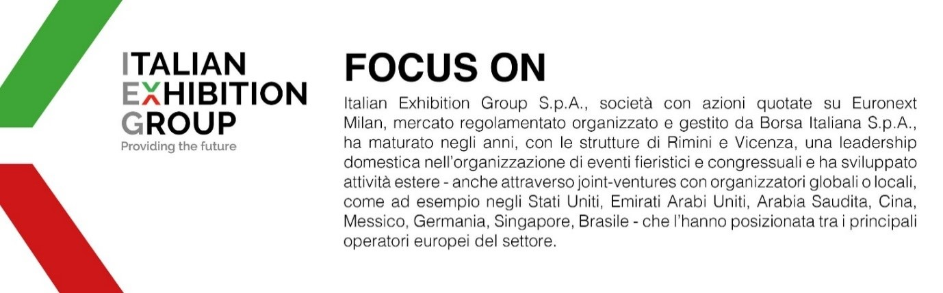
Il presente comunicato stampa contiene elementi previsionali e stime che riflettono le attuali opinioni del management (´forward-looking statements´) specie per quanto riguarda performance gestionali future, realizzazione di investimenti, andamento dei flussi di cassa ed evoluzione della struttura finanziaria. I forward-looking statements hanno per loro natura una componente di rischio e incertezza perché dipendono dal verificarsi di eventi futuri. I risultati effettivi potranno differire anche in misura significativa rispetto a quelli annunciati, in relazione a una pluralità di fattori tra cui, a solo titolo esemplificativo: andamento del mercato della ristorazione fuori casa e dei flussi turistici in Italia, andamento del mercato orafo - gioielliero, andamento del mercato della green economy; evoluzione del prezzo delle materie prime; condizioni macroeconomiche generali; fattori geopolitici ed evoluzioni del quadro normativo. Le informazioni contenute nel presente comunicato, inoltre, non pretendono di essere complete, né sono state verificate da terze parti indipendenti. Le proiezioni, le stime e gli obiettivi qui presentati si basano sulle informazioni a disposizione della Società alla data del presente comunicato.

